Република Србија
Установа "Геронтолошки центар Београд"
Београд, Земун, Марије Бурсаћ 49
Број: 18224-3313/2
Датум:26.11.2014.

Предмет: Појашњења у вези са припремом понуде-ЈН 35/2014

МЕДИЦИНСКИ АПАРАТИ И ОПРЕМА

Дана 25.11.2014. године, примили смо електронску пошту следећег садржаја:

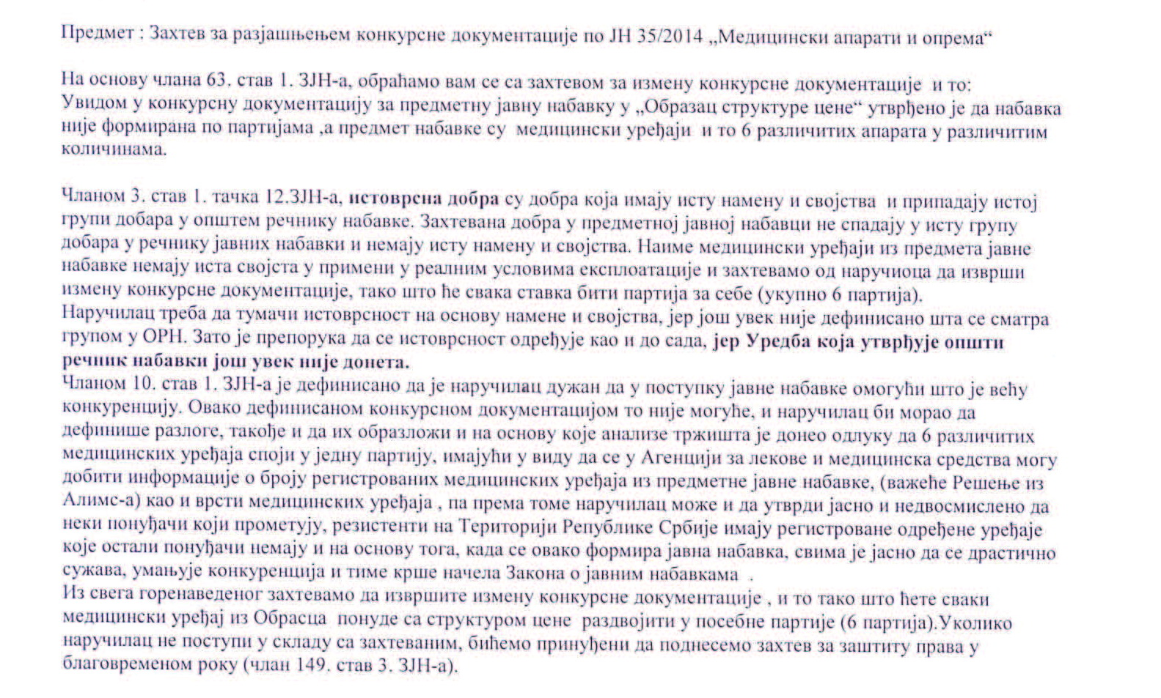

Нејасно је зашто заинтересовано лице улаже Захтев за измену конкурсне документације,
позивајући се на Чл.63. став 1.ЗЈН.
Заинтересовано лице утврђује да ЈН 35/2014- МЕДИЦИНСКИ АПАРАТИ И ОПРЕМА није формирана по партијама.
Подсећамо да, по ЗЈН (Чл.3. став 1. тачка 35.)," јавна набавка по партијама је набавка чији је предмет обликован у више посебних истоврсних целина и која је као таква означена у позиву за подношење понуда и конкурсној документацији;".
Такође, по Чл. 68.ЗЈН:
"Кад је предмет јавне набавке обликован по партијама, наручилац одређује процењену вредност сваке партије.
Процењена вредност јавне набавке обликоване по партијама укључује процењену вредност свих партија, за период за који се закључује уговор.
Наручиоци не могу примењивати поступак јавне набавке мале вредности, односно избећи примену овог закона, за поједину партију, ако је збир вредности свих партија већи од износа из члана 39. став 1. овог закона.".
Из наведеног се ни у ком случају не може дефинисати ОБАВЕЗА Наручиоца да јавну набавку мале вредности, или било коју јавну набавку обликује по партијама.
Наручилац је водио рачуна о поштовању свих НАЧЕЛА ЈАВНИХ НАБАВКИ (Ч.л.9.-13. ЗЈН).
Подсећамо и на прво начело: Начело ефикасности и економичности .
Начело обезбеђивања конкуренције је, између осталог, а у складу са ЗЈН и конкурсном документацијом, обезбеђено и могућношћу ПОДНОШЕЊА ПОНУДЕ СА ПОДИЗВОЂАЧЕМ, ПОДНОШЕЊА ЗАЈЕДНИЧКЕ ПОНУДЕ, ПОДНОШЕЊА ПОНУДЕ ОД СТРАНЕ ЗАДРУГЕ.
Важећим ЗЈН Наручилац је обавезан на знатан обим радњи и процедура, но, ни у ком случају не мора да заинтересованим лицима "дефинише разлоге, такође и да их образложи и на основу које анализе тржишта је донео одлуку да 6 различитих медицинских уређаја споји у једну партију".
Наручилац упозорава да ће, у случају неоснованог покретања поступка за заштиту права, који би проузроковао немогућност за реализацију набавке добара из опредељених, и онако оскудних буџетских средстава за 2014. годину, бити принуђен да поднесе тужбу против подносиоца оваквог захтева, за накнаду штете и спречавање у пружању адекватне здравствене заштите корисницима Наручиоца.

С поштовањем,

за "Геронтолошки центар Београд"

С. Јурић
________________________
Службеник за јавне набавке

